

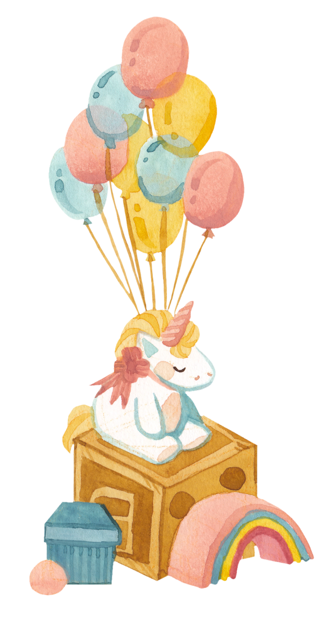
Heute erzähle ich euch eine Geschichte über Emma. Emma war ein kleines Mädchen mit einer lebhaften Fantasie. Eines Tages beschloss sie, ihr Zimmer in ein Abenteuer zu verwandeln. Sie stellte sich vor, dass sie eine Schatzsuche im Dschungel starten würde und dass ihr Zimmer voller versteckter Schätze war.
Sie begann, ihre Spielsachen aufzusammeln und stellte fest, dass sie sie ganz neu entdecken konnte, als ob sie sie zum ersten Mal gesehen hätte. Emma war erstaunt, als sie ein altes Spielzeug fand, das sie seit Jahren nicht mehr gesehen hatte, und es fühlte sich an, als ob sie einen echten Schatz gefunden hätte.
Emma stellte sich vor, dass sie mit ihren Spielzeugen auf einer abenteuerlichen Reise durch den Dschungel war und dass sie mit jedem Spielzeug, das sie einpackte, einen Schritt näher an den Schatz kam.
Als sie ihr Zimmer aufgeräumt hatte, fühlte sie sich, als hätte sie ein echtes Abenteuer erlebt und als ob sie einen Haufen wertvoller Schätze gefunden hätte. Emma lächelte und dachte, dass das Aufräumen eine großartige Möglichkeit war, neue Abenteuer zu erleben und versteckte Schätze zu entdecken.



@thestorytellerchild

